时代主旋 | 福州高新区美术中等职业学校“阳光下成长”活动  
​  


    为庆祝建党100周年，丰富校园文化底蕴，5月，福州高新区美术中等职业学校“阳光下成长”朗诵和陶瓷中比赛隆重举行。多年来，在尧美师生的共同努力下，校园文化不断向前发展，并结出累累硕果。



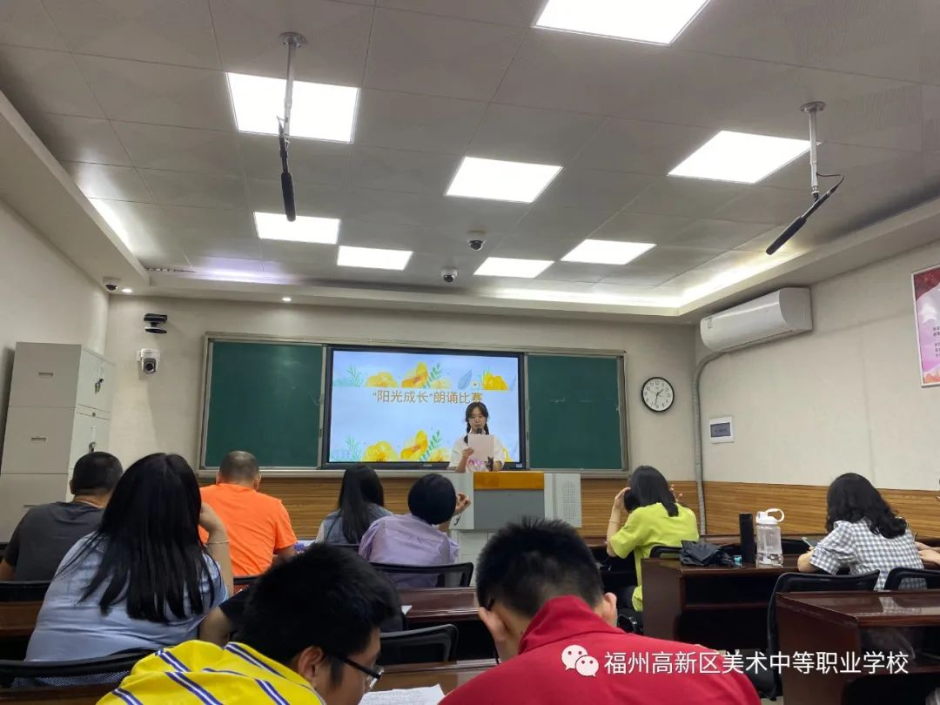

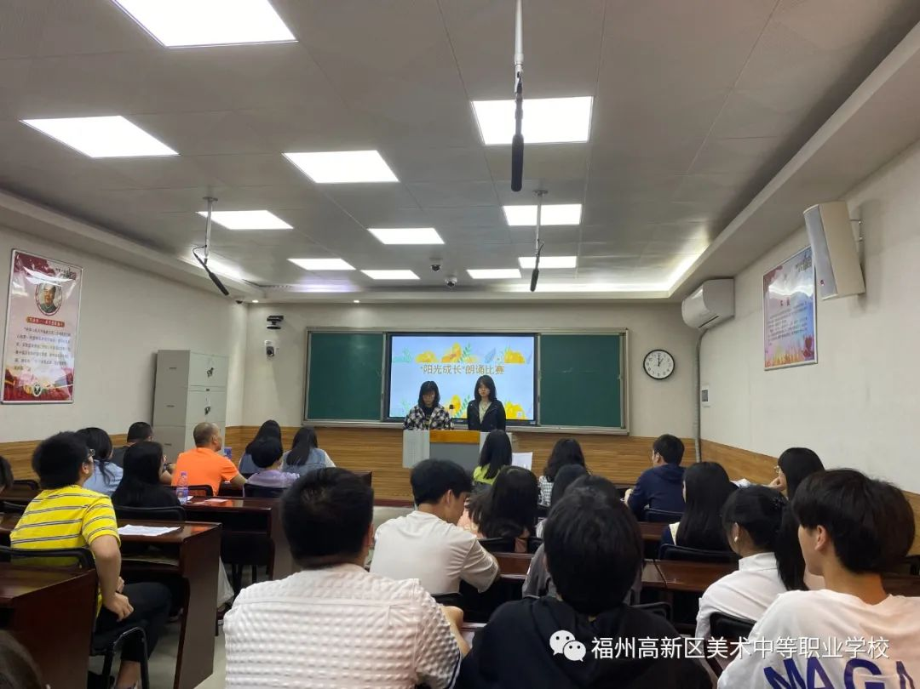

在声声震动的朗诵声中领会了“红色经典”内涵，诠释了青少年爱国力行的责任担当。家以陶瓷作品的展演，本次活动充分反映了同学们丰富的校园生活，展现了同学们朝气蓬勃、奋发向上的精神风貌，弘扬了时代主旋律，献上了对党100岁华诞最诚挚的红色祝福。

——精彩瞬间——

